VYSVĚTLENÍ/ZMĚNA/DOPLNĚNÍ ZADÁVACÍ DOKUMENTACE

Č. 1
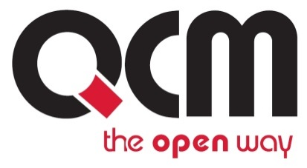
Veřejná zakázka
Technická opatření k posílení kybernetické bezpečnosti KVOP

Veřejná zakázka je zadávána dle zákona č. 134/2016 Sb., o zadávání veřejných zakázek, ve znění pozdějších předpisů (dále jen Zákon)

Druh zadávacího řízení | Otevřené řízení
Režim veřejné zakázky | Nadlimitní
Druh zakázky | Služby
Předpokládaná hodnota zakázky | 11 529 700 Kč bez DPH
Adresa profilu zadavatele | https://www.vhodne-uverejneni.cz/profil/70836981
Datum zahájení řízení | 9. 3. 2018

Zakázka je zadávána v certifikovaném elektronickém nástroji E-ZAK, který je dostupný na https://ezak.e-tenders.cz/.


Zadavatel:  Kancelář veřejného ochránce práv  se sídlem Údolní 658/39,  602 00 Brno | Zastoupení podle § 43 Zákona:  QCM, s.r.o.  se sídlem Bellova 370/40,  623 00 Brno  zapsaná v obchodním rejstříku Krajského soudu v Brně, oddíl C, vložka 40722
IČO: 70836981 | IČO: 26262525

V Brně dne 29. 3. 2018

ÚVOD

Zadavatel Vám poskytuje v souladu s § 98 odst. 3 Zákona, tedy na základě předchozí žádosti, vysvětlení zadávací dokumentace k výše uvedenému zadávacímu řízení.
Zároveň Zadavatel přistupuje ke změně/doplnění zadávací dokumentace v souladu s § 99 odst. 1 Zákona.

ZNĚNÍ ŽÁDOSTI

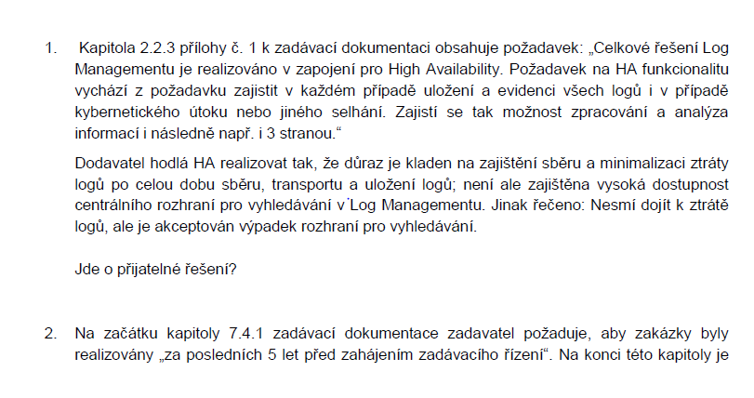
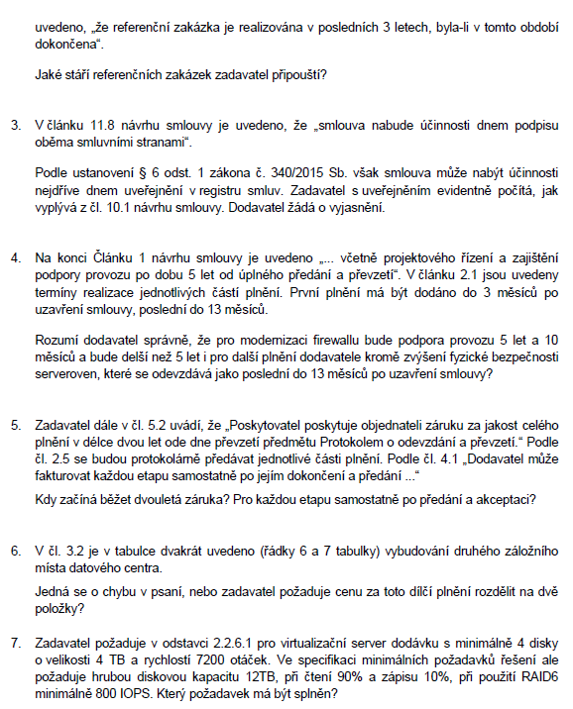

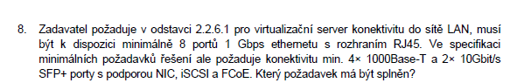

VYSVĚTLENÍ/ZMĚNA/DOPLNĚNÍ ZADÁVACÍ DOKUMENTACE

Odpověď na otázku č. 1

Ano, jde o přijatelné řešení.

Odpověď na otázku č. 2

Platí 5 let, údaj 3 roky je uveden chybně.

Odpověď na otázku č. 3

Na zadavatele se vztahuje výjimka dle § 3 odst. 2 písm. f) z. č. 2 odst. 340/2015 Sb., o registru smluv. Nicméně zadavatel uveřejňuje v registru smluv dobrovolně, ale nevztahuje se na něj odložená účinnost smlouvy.

Odpověď na otázku č. 4

Podpora provozu bude poskytována i v době, kdy ještě nebude celá veřejná zakázka realizována. V souvislosti s tímto dotazem zadavatel uveřejňuje upravený text přílohy č. 2 zadávací dokumentace. Zadavatel doplnil ustanovení, která tuto činnost konkretizují. Byl upraven článek 1 a poslední řádek v tabulce v článku 3.

Odpověď na otázku č. 5

Zadavatel v rámci upraveného textu smlouvy změnil článek 5 odst. 2 smlouvy. Poskytovatel zaručuje funkčnost jednotlivých součástí (na úrovni záruky za jakost) předaných dle článku 2 odst. 5 smlouvy do počátku běhu záruční doby dle tohoto odstavce. Jakmile dojde k dokončení celé zakázky (a k řádnému předání), začne běžet záruční doba dvouletá, resp. tříletá.

Odpověď na otázku č. 6

Ano, jednalo se o nepřesnost. Řešeno v upravených obchodních podmínkách.

Odpověď na otázku č. 7

Musí to být minimálně 4 disky s nejmenší celkovou kapacitou 12 TB a při použití RAID6 minimálně 800 IOPS.

Odpověď na otázku č. 8

Správně je požadavek uvedený ve specifikaci minimálních požadavků řešení, tj. konektivita min. 4× 1000Base-T a 2× 10Gbit/s SFP+ porty s podporou NIC, iSCSI a FCoE.

Prodloužení lhůty pro podání nabídek

Vzhledem k tomu, že zadavatel doplňuje a mění zadávací dokumentaci, prodlužuje lhůtu pro podání nabídek.

Lhůta pro podání nabídek skončí

dne 16. 4. 2018 v 13.00 hodin.

PODPIS

Zadavatel:  Kancelář veřejného ochránce práv  se sídlem Údolní 658/39,  602 00 Brno | Mgr. Tomáš Motal  Administrátor VZ  Podepsáno elektronicky
IČO: 70836981

PŘÍLOHY

Příloha č. 2 - obchodní podmínky v2.docx

